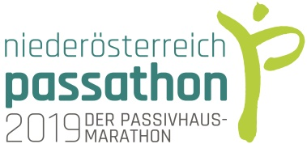 | RACE FOR  FUTURE

PM – Radmarathon zu 21 Klimaschutz-Leuchttürmen in Niederösterreich

Nach Wien und Innsbruck ist am 14. September der dritte passathon – das RACE FOR FUTURE angesagt. Über die volle Marathonstrecke wird es quer durch Niederösterreich zu 21 Klimaschutz-Leuchtturmobjekten in Passivhaus- und Plusenergie-Standard mit dem Rad gehen. Auf der Strecke von Klosterneuburg über St. Andrä-Wördern und weiter von Stockerau über Leobendorf bis nach Korneuburg werden vom lasttragenden Strohballen-Plusenergiehaus über Kindergärten und Schulen bis hin zum Gerichts- und Gefängnisgebäude alle Gebäudenutzungen als Klimaschutz-Vorbilder vertreten sein.

Der niederösterreich passathon wird am Samstag, den 14. September als heuer dritter Regionen-Wettbewerb für energieeffiziente Gebäude auf sportliche Weise über die Bühne gehen. Es handelt sich hierbei nicht um eine einfache Architekturexkursion. Vielmehr wird er ein sportliches Erlebnis. Hobby-Radfahrer wie auch Marathonläufer sind eingeladen auf 42,1 Kilometer 21 Passivhäuser zu absolvieren. Wir sind dabei von der Polizei gesichert in der Gruppe ohne Zeitnehmung unterwegs. Es geht also nicht um Geschwindigkeit, sondern vielmehr so viele Passivhäuser als möglich auf der Strecke gemeinsam zu bewältigen und gute Energiespartipps von den Beratern der Energie- und Umweltagentur des Landes Niederösterreich dabei zu erlangen.

Wer dabei auch noch die eingesparte Energie all dieser Gebäude errät, kann wertvolle Preise gewinnen. Es zahlt sich also vierfach aus dabei zu sein. Vielleicht einer der Preisträger zu sein, aber auf jeden Fall wertvolle Informationen über Reduktionspotentiale des eigenen Energieverbrauches zu gewinnen, und neben der sportlichen Betätigung gleichzeitig auch einen Beitrag für ein besseres Klima auf diesem Planeten zu leisten. Ob auch Niederösterreich zu den Gewinnern zählt, hängt nicht zuletzt auch von der Teilnehmeranzahl ab. In Wien waren es Ende Juni 2.000 Teilnehmer und in Innsbruck fanden sich Ende August 200 Teilnehmer ein. Der Start zum niederösterreich passathon erfolgt um 14 Uhr in Klosterneuburg und verläuft für den Abschnitt Süd über den ISTA Campus in Gugging nach St. Andrä-Wördern bis zum Kraftwerk Greifenstein. Der Abschnitt Nord startet um 16 Uhr beim Tennsiklub UTC Stockerau und führt über Leobendorf nach Korneuburg.
Alle Infos unter: passathon.at
Faktenbox:
Das Land Niederösterreich hat als einziges Bundesland in Österreich bereits 2008 einen Landtagsbeschluss erlassen, alle öffentlichen Gebäude nur noch im klimaschonenden Passivhaus-Standard zu errichten, um damit seiner Vorbildwirkung gerecht zu werden. Dies hat auch dazu beigetragen, dass die Stadt Korneuburg mit 3,1 Quadratmeter Nutzfläche je Einwohner die höchste Dichte an Passivhäusern weltweit in der Kategorie von Städten mit 10.000 bis 100.000 Einwohnern aufweist.
Passivhäuser haben einen um 80% geringeren Heizwärme- und Kühlbedarf als derzeitige Neubauten nach Bauordnung. Damit leisten sie einen wesentlichen Beitrag zum Klimaschutz. Die Bewohner profitieren von geringeren Energiekosten und frischer Luft rund um die Uhr unabhängig von Straßenlärm, Pollen und Wettereinflüssen.
Wann: Samstag, den 14. September 2019, ab 13:30
Wo: Start am Rathausplatz Klosterneuburg für Abschnitt Süd - 14:00
Start beim UTC Tennisclub Stockerau für Abschnitt Nord - 16:00
Wie: Für Radfahrer und Marathonläufer
Streckenlänge: 42,1 Kilometer
Leuchtturmobjekte: 21 Passivhäuser und Plusenergiegebäude entlang der Strecke
Teilnahmegebühr: Kostenlos
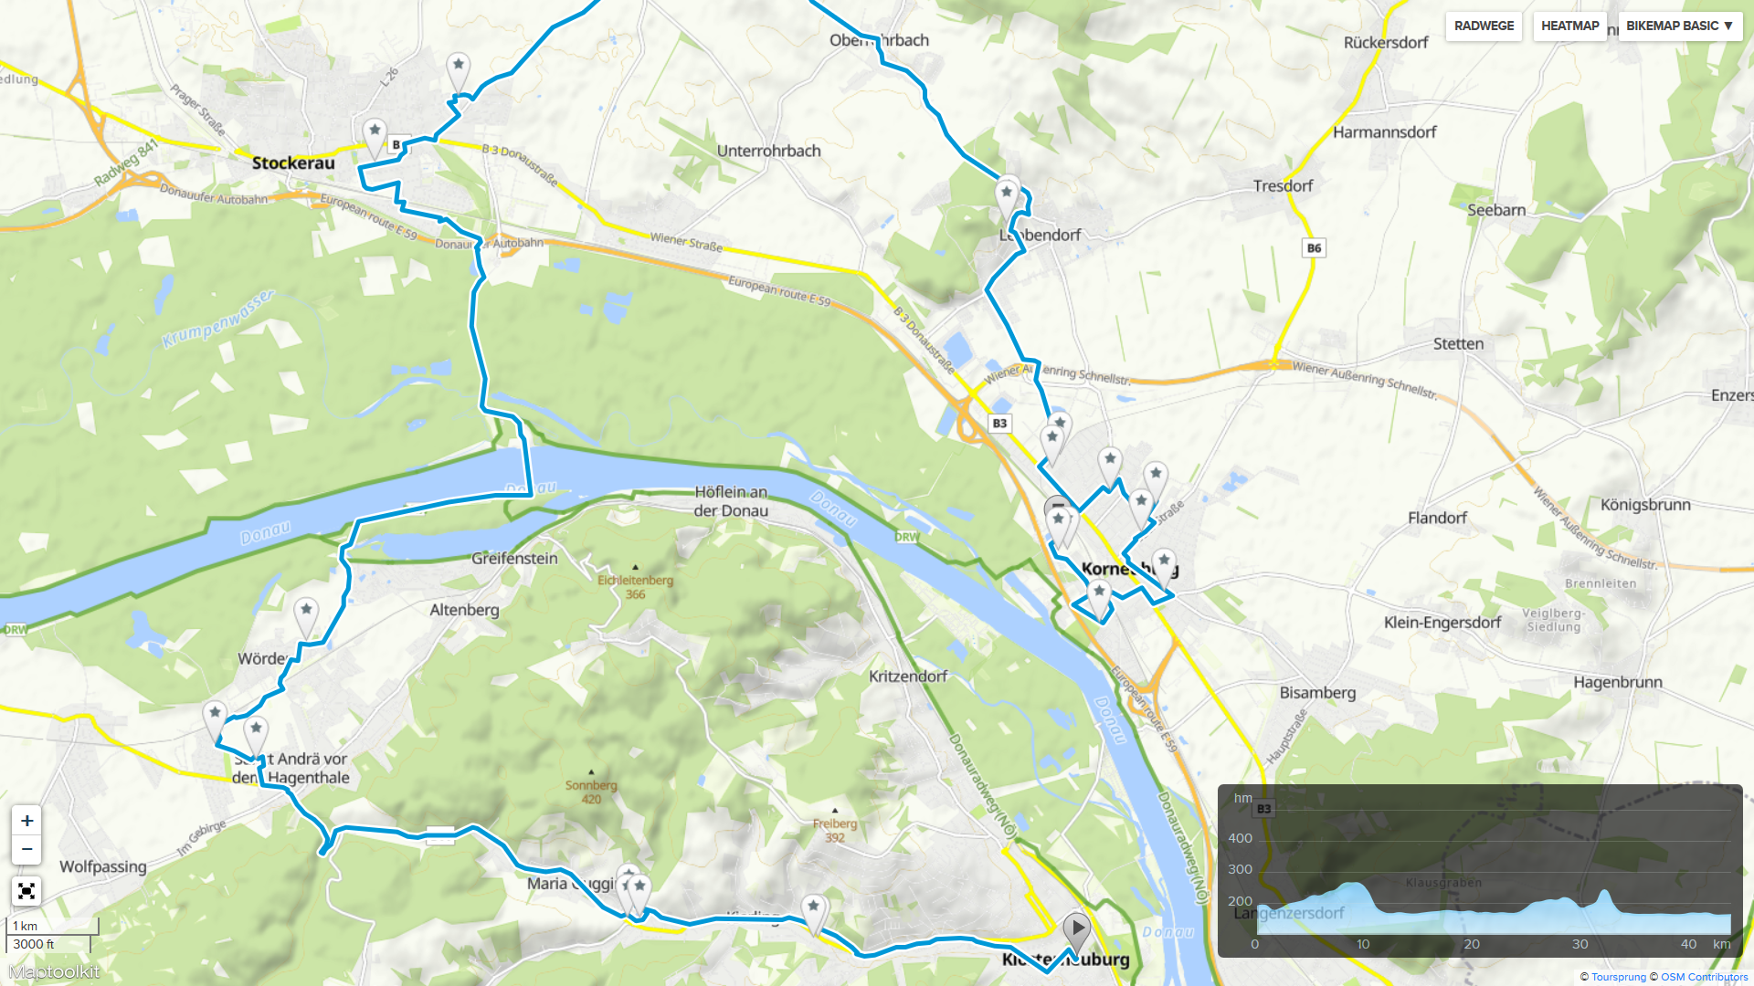 | Mit freundlicher Unterstützung von Bund:  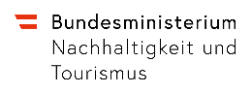  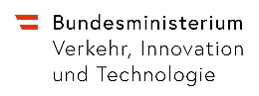
Übersicht der beiden Streckenabschnitte des niederösterreich passathon 2019 mit den einzelnen ausgewählten Leuchtturmobjekten entlang der Strecken durch Niederösterreich. [Kartenquelle: bikemap] (Änderungen vorbehalten)
Streckenführung und  alle Details unter:  www.passathon.at  www.facebook.com/passathon  www.twitter.com/passathonAT  www.instagram.com/passathon.at  Entlang der Tour wird die ganze Bandbreite an Gebäudenutzungen und Architektur zu sehen sein. Fotocredits: LANG consulting | 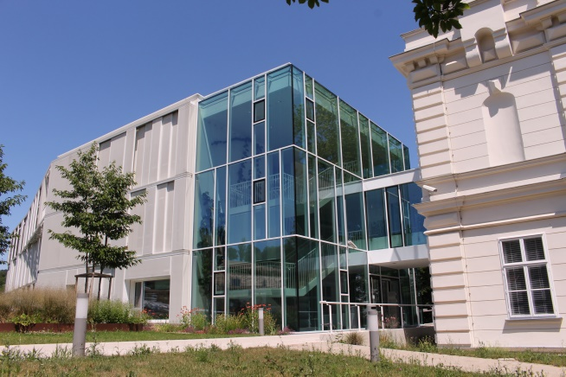

Die Initiative passathon wird vom Bundesministerium für Nachhaltigkeit und Tourismus, dem Bundesministerium für Verkehr, Innovation und Technologie, sowie dem Klimafonds, ecoplus Bau.Energie.Umwelt Cluster Niederösterreich, der Energie-& Umweltagentur Niederösterreich und der Standortagentur Tirol unterstützt. Als Hauptsponsoren unterstützen diesen nachhaltigen Event die Bundesimmobiliengesellschaft, die Innsbrucker Kommunalbetriebe, die Netzwerkorganisationen Passivhaus Austria und die International Passive House Association, die Unternehmen Austrotherm Dämmstoffe, Josko Fenster und Türen, sowie die Gemeinnützige WohnungsGmbH Neue Heimat Tirol und die Innsbrucker Immobiliengesellschaft.

Pressekontakt:
Günter Lang, LANG consulting Mail: race@passathon.at Mobil: +43-650-900 20 40
Alle Fotos, Video und Pressetexte zum Download unter: https://passathon.at/news/presse

Mit freundlicher Unterstützung von Bund und Ländern:
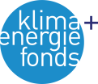

Mit freundlicher Unterstützung der Gold Sponsoren:

